Областное государственное бюджетное образовательное учреждение
среднего профессионального образования
«Смоленский промышленно-экономический колледж»
Утверждаю
______________________
ФИО руководителя ОУ
______________________
подпись
«___»._________.20___ г.

Комплект
контрольно-оценочных средств
по программе учебной дисциплины
Инженерная графика

основной профессиональной образовательной программы
по специальности СПО
151901 Технология машиностроения по программе углубленной подготовки

Смоленск
2012 год

Разработчики:
ОГБОУ СПО
«Смоленский
промышленно-экономический
колледж» _______ ___ преподаватель Н.В. Ерёмченко
(место работы) (занимаемая должность) (инициалы, фамилия)

___________________ _________________ _____________________
(место работы) (занимаемая должность) (инициалы, фамилия)

Эксперты от работодателя:
____________________ ___________________ _________________________
(место работы) (занимаемая должность) (инициалы, фамилия)

____________________ ___________________ _________________________
(место работы) (занимаемая должность) (инициалы, фамилия)

Содержание

I. Паспорт комплекта контрольно-оценочных средств 4
1.1. Область применения 4
1.2. Система контроля и оценки освоения программы учебной дисциплины 7
1.2.1.Формы итоговой аттестации по ОПОП при освоении учебной дисциплины: 7
1.2.2. Организация контроля и оценки освоения программы ОП 7
2. Комплект материалов для оценки освоенных умений и усвоенных знаний по дисциплине «Инженерная графика» 8
Задания для экзаменующихся 9
Пакет экзаменатора 12

I. Паспорт комплекта контрольно-оценочных средств

1.1. Область применения
Комплект контрольно-оценочных средств, предназначен для проверки результатов освоения профессиональной дисциплины «Инженерная графика» основной профессиональной образовательной программы по специальности СПО
151901 Технология машиностроения по программе углубленной подготовки

Комплект контрольно-оценочных средств позволяет оценивать:

1.1.1. Освоение профессиональных компетенций (ПК), соответствующих виду профессиональной деятельности, и общих компетенций (ОК):
Профессиональные и общие компетенции | Показатели оценки результата | Средства проверки  (№№ заданий, место, время, условия их выполнения)
1 | 2 | 3
ПК1.1. Использовать конструкторскую документацию при разработке технологических процессов изготовления деталей. | Данная компетенция будет формироваться при изучении следующих в цикле дисциплин. | Задания практических работ, выполняемых в течение года
ПК1.2. Выбирать метод получения заготовок и схемы их базирования | Данная компетенция будет формироваться при изучении следующих в цикле дисциплин.
ПК 1.3 Составлять маршруты изготовления деталей и проектировать технологические операции | Данная компетенция будет формироваться при изучении следующих в цикле дисциплин.
ПК 1.4 Разрабатывать и внедрять управляющие программы обработки деталей. | Данная компетенция будет формироваться при изучении следующих в цикле дисциплин.
ПК 1.5 Использовать системы автоматизированного проектирования технологических процессов обработки деталей. | Данная компетенция будет формироваться при изучении следующих в цикле дисциплин.
ПК 2.1. Планировать и организовывать работу структурного подразделения | Участие в групповых мероприятиях, посвящённых профессиональной деятельности.
ПК 2.2. Руководить работой структурного подразделения | Рационально планирует и реализует работу по решению профессиональных задач.
ПК2.3 Анализировать процесс и результаты деятельности подразделения. | Рационально планирует и реализует работу по решению профессиональных задач.
ПК 3.1 Обеспечивать реализацию технологического процесса по изготовлению деталей | Правильно выстраивает алгоритм составления технологического процесса
ПК 3.2. Проводить контроль соответствия качества деталей требованиям технической документации | Оперативно осуществляет контроль качества деталей в соответствии требований технической документации.
ОК 1. Понимать сущность и социальную значимость своей будущей профессии, проявлять к ней устойчивый интерес. | -участие в мероприятиях, посвященных профессиональной деятельности;  -правильность изложения сущности, особенностей и задач деятельности техника | Наблюдение за навыками работы в системе выполнения производственных заданий.
ОК 2. Организовывать собственную деятельность, определять методы и способы выполнения профессиональных задач, оценивать их эффективность и качество. | - рациональность планирования и реализация профессиональной работы техника;  - реализация алгоритма оценивания эффективности и качества
ОК 3. Решать проблемы, оценивать риски и принимать решения в нестандартных ситуациях. | - грамотное выстраивание алгоритма действий в нестандартных ситуациях;  -предусматривает риски производственных ситуаций;
ОК 4. Осуществлять поиск, анализ и оценку информации, необходимой для постановки и решения профессиональных задач, профессионального и личностного развития. | - результативность поисковых запросов;  -результативность анализа и синтеза информации;
ОК 5. Использовать информационно-коммуникационные технологии для совершенствования профессиональной деятельности | - рациональность выбора и использования ИКТ в соответствии с поставленными целями;
ОК 6. Работать в коллективе и команде, обеспечивать | - установление контакта с членами команды;  -влияние на принятие решения ;
ОК 7. Ставить цели, мотивировать деятельность подчиненных, организовывать и контролировать их работу с принятием на себя ответственности за результат выполнения заданий. | - оптимальное определение цели и ролей деятельности подчиненных;  -владение алгоритмом контроля деятельности подчиненных;  -взятие на себя ответственности за работу членов команды;
ОК 8. Самостоятельно определять задачи профессионального и личностного развития, заниматься самообразованием, осознанно планировать повышение квалификации. | - целенаправленное занятие самообразованием;  -систематически осознанное повышение квалификации.
ОК 9. Быть готовым к смене технологий в профессиональной деятельности. | - освоение новых наукоемких технологий в профессиональной деятельности.
ОК 10. Исполнять воинскую обязанность, в том числе с применением полученных профессиональных знаний (для юношей).

1.1.2. Освоение умений и усвоение знаний:
Освоенные умения, усвоенные знания | Показатели оценки результата | №№ заданий  для проверки
1 | 2 | 3
Освоенные умения: | Самооценка.  Оценка преподавателя в ходе проведения и практических занятий.  Наблюдение.  Контрольные работы.  Экзамен. | Задания для экзамена  (тесты и практические задания)  Вар.1-30,
- выполнять графические изображения технологического оборудования и технологических схем в ручной и машинной графике;

- выполнять комплексные чертежи и геометрических тел и проекции точек, лежащих на их поверхности, в ручной и машинной графике;

- выполнять чертежи технических деталей в ручной и машинной графике;

- читать чертежи и схемы;

- оформлять технологическую и конструкторскую документацию в соответствии с действующей нормативно-технической документацией;

Усвоенные знания:
- законы, методы и приемы проекционного черчения;

- правила выполнения и чтения конструкторской и технологической
документации;

- правила оформления чертежей,

- геометрические построения и правила вычерчивания технических деталей;
- способы графического представления технологического оборудования и выполнения технологических схем;

- требования стандартов Единой системы конструкторской документации (ЕСКД) и Единой системы технологической документации (ЕСТД) к оформлению и составлению чертежей и схем

Система контроля и оценки освоения программы учебной дисциплины
Текущий контроль освоения программы профессиональной дисциплины предусматривает рейтинговую систему оценки и проводится в пределах учебного времени, отведенного на её изучение с использованием таких методов как устный, письменный, практический, самоконтроль.
Оценка освоения программы профессиональной дисциплины проводится в соответствии с «Положением о промежуточной аттестации» и рабочим учебным планом в форме экзамена

Форма итоговой аттестации по ОПОП при освоении учебной дисциплины: экзамен

1.2.2. Организация контроля и оценки освоения программы ОП
Итоговый контроль освоения дисциплины «Инженерная графика» осуществляется на экзамене. Условием допуска к экзамену является положительная текущая аттестация по всем практическим работам учебной дисциплины, ключевым теоретическим вопросам дисциплины (проверка выполняется текущим контролем).
Экзамен проводится по билетам с теоретическими вопросами и практической частью (Задачей).

2. Комплект материалов для оценки освоенных умений и усвоенных знаний по дисциплине «Инженерная графика
ЗАДАНИЯ ДЛЯ ЭКЗАМЕНУЮЩИХСЯ
количество вариантов___30__

Оцениваем знания и умения по дисциплине
Условия выполнения задания.
Задание выполняется в учебной аудитории, время выполнения задания 2 академических часа.
Используемое оборудование: режущий инструмент, интернет-ресурс, билеты
Инструкция
1.Задание выполняется в два этапа:
- дайте ответы на предложенные теоретические вопросы;
- выполните практическое задание (решите задачу)
2. При выполнении практического задания Вы можете воспользоваться: режущим инструментом и Интернет-ресурсом, справочниками, плакатами
3. Максимальное время выполнения задания – 120 мин. (теоретическое задание – 30 мин., практическое задание – 30 мин.)
Теоретическое задание.
- Процесс фрезерования: применение, основные движения, виды фрезерования и основные типы фрез.
- Обработка поверхностей цилиндрическими и дисковыми фрезами. Схема обработки.
- Элементы режимов резания и среза при фрезеровании.
- Расчет основного (машинного) времени при цилиндрическом и дисковом фрезеровании, расчетные схемы, анализ формулы.
- Встречное и попутное фрезерование: схемы, характеристика, применение.
- Схемы, действующие при цилиндрическом фрезеровании на инструмент, заготовку и станок.
- Обработка торцовыми и концевыми фрезами: назначение, схемы, обработки.
- Расчет основного (машинного) времени при торцовом и концевом фрезеровании.
- Общая классификация фрез.
- Фрезы с остроконечными зубьями: характеристика, форма зубьев и геометрические элементы.
- Конструкции цилиндрических и дисковых фрез, выбор элементов конструкции и геометрии зубьев.
- Конструкции торцовых и концевых фрез, и их выбор.
- Затылованные фрезы, их форма и размеры зубьев, заточка.
- Расчет элементов конструкции затылованной фрезы.
- Методика расчета режимов резания при фрезеровании (по практическим работам).
- Методы нарезания резьбы. Резьбонарезные инструменты, их применение.
- Процесс резьбонарезания резцами и гребенками, технологические схемы, элементы режима резания, основное время.
- Резьбовые резцы и гребенки, их типы, конструкция и геометрия.
- Процесс резьбонарезания метчиком: технологическая схема, элементы режима резания, основное время.
- Метчики, их типы, конструкция и геометрические элементы.
- Нарезание резьбы плашками. Конструкция плашки.
22.Нарезание резьбы резьбонарезными головками. Типы головок, их конструкция.
23.Резьбонарезание фрезами.
24.Нарезание резьбы резьбовыми фрезами.
- Методика назначения режима резания при резьбонарезании метчиком.
26. Способы нарезания зубьев зубчатых колес. Метод копирования, метод обкатки: определение, инструменты.
- Нарезание зубьев зубчатых колес дисковыми и пальцевыми модульными фрезами, область применения, схемы обработки, элементы режима резания.
28.Нарезание зубьев зубчатых колес червячными фрезами, технологическая схема, элементы режима резания.
29. Нарезание зубьев цилиндрических зубчатых колес долбяками; технологическая схема, элементы режима резания.
30.Расчет основного времени $Т_{О}$ при нарезании зубьев цилиндрических колес червячными фрезами, расчетная схема, анализ формулы расчета (по практическим работам).
31.Расчет основного времени $Т_{О}$ при зубодолблении, расчетная схема, анализ формулы (по практическим)
- Нарезание конических прямозубых колес зубостроганием, технологическая схема, элементы режима резания.
- Конструкция зубострогального резца, элементы режущей части.
- Нарезание конических колес с дуговыми зубьями, конструкция зуборезной головки.
- Общая классификация протяжек, особенности протяжек по схеме срезания припуска. Конструкция наружных протяжек.
- Режущий инструмент при протягивании, конструкция круглой внутренней протяжки, геометрия зубьев.
- Зубодолбежные головки (головки для контурного зубодолбления).
38.Классификация червячных модульных фрез, конструкция сборных червячных фрез. Выбор.
39.Шевингование зубчатых колес, назначение, инструменты, технологическая схема.
40.Методика назначения режима резания при зубодолблении (по практической)
41.Процесс протягивания, назначение, область применения, особенность протягивания и прошивания.
42. Элементы режима резания и среза при протягивании. Основное время $Т_{О}$.
43. Сила резания $P_{Z}$ и скорость резания V при протягивании, расчет и проверка по станку.
44. Процессы шлифования, применение и особенности.
45. Зуборезные долбяки, применение, типы конструкции долбяка и геометрические элементы.
46. Элементы конструкции червячных фрез для цилиндрических колес, их выбор и расчет.
47.Дисковые и пальцевые модульные фрезы: применение, элементы конструкции.
48. Абразивные материалы, их свойства и применение.
49. Расчет элементов конструкции внутренней протяжки: исходные данные; подача на зуб, форма и размеры зубьев и канавок, число зубьев.
50. Наружное круглое шлифование в центрах, схемы обработки поверхностей, виды шлифования.
51. Расчет элементов конструкции внутренней протяжки: диаметры, длина, расчет на прочность.
52. Характеристика абразивных инструментов: зернистость, твердость, структура, связка.
53. Внутреннее шлифование: виды, схемы, элементы режима резания, основное время.
54. Элементы режима резания и основное время при круглом наружном шлифовании в центрах.
55. Бесцентровое наружное шлифование.
56. Плоское шлифование: виды, схемы, элементы режима резания.
57. Отделочная обработка материалов.
58. Электрофизическая обработка материалов.
59. Электрохимическая и анодно-механическая обработка материалов.
60. Лучевая обработка материалов.
Практическое задание. (Задачи)

1. Выбрать режущий инструмент при нарезании резьбы на вертикально - сверлильном станке в заготовке из стали средней твердости. Размеры резьбы: $М\text{16}×1,5$ Отверстие глухое. Инструмент одинарный.

2. Рассчитать силу $P_{Z}$ и круглую протяжку на прочность при обработке отверстия от $D_{O}=\text{29},6\text{мм}$ до $D=\text{30}\text{мм}$длина отверстия 40 мм в заготовке из стали 40 х НВ 207 1000 Мпа. Протяжка профильная с шагом зубьев 10 мм и высотой h = 4.8 мм, подача $S_{Z}$= 0,03 мм. Материал рабочей части протяжки - быстрорежущая сталь.

3. Рассчитать основное время при нарезании метрической резьбы метчиком на вертикально- сверлильном станке. Размеры резьбы: диаметр М16, шаг 2 мм, длина 40 мм. Скорость главного движения 16 м мин. Скорость вращения метчика при обратном ходе больше в 1.3 раза.

4. Выбрать инструмент при резьбофрезеровании короткой метрической наружной резьбы шагом 2 мм и длиной 30 мм. Обработка чистовая. Материал заготовки – сталь 40 σ б5ОМпа.

5. Рассчитать основное время $Т_{О}$при нарезании цилиндрического зубчатого колеса (модуль 30 мм число зубьев 40, ширина венца 30 мм) червячной фрезой (диаметр фрезы-100 мм, число заходов-2) Скорость главного движения 20 м ,мин, подача 2 мм об. Угол установки фрезы 0. Одновременно обрабатывается две заготовки, обработка однократная.

6.Рассчитать основное время обработки при нарезании долбяком цилиндрического зубатого колеса (m = 3 мм, $z$= 40, ширина венца, в = З0 мм).Скорость главного движения 20 м мин, круговая подача 0,3 мм дв. Х, радиальная подача 0,06 ммдв.х. Пробег долбяка б ммдв/х .Обработка однократная.

7. Рассчитать основное время То предварительного шлифования поверхности вала на гругло шлифовальном станке от D =25,5 мм., длина обработки 150 мм. Скорость вращения заготовки 25,5 м мин. Продольная подача $S_{\text{ПР}}$= 30 мм об., радиальная подача 0,02 мм/об. Шлифование много проходное.

8. Определить основное время при круглом шлифовании методом врезания шейки вала от D = 29,06 мм. Скорость вращения заготовки $υ$= 20 м мин. Радиальная подача S рад = 0,005 мм об. Обработка чистовая.

9. Определить длину режущей части круглой протяжки для обработки отверстия в заготовке от $D_{O}$=25,4 мм до D 26Н8 длина 50 мм, коэффициент заполнения канавки 3. Подачу принимать по нормативам. Справочник технолога Машиностроителя.

10. Рассчитать основное время при нарезании зубьев цилиндрического колеса (модуль m =2,5 мм, число зубьев z = 30,ширина венца 30 мм) долбяком за один проход. Обработка однократная окончательная. Режим резания: $υ$= 15 м мин. Sрад = 0,4 мм.дв х, S = 0,1 м/дв/ход. Перебег долбяка в направлении главного движения 6 мм.
11. Выбрать режущий инструмент для круглого наружного шлифования. Обработка чистовая, шероховатость обработанной поверхности $R_{a}$= 1,0 мкм. Материал заготовки серый чугун НБ 200. Станок модели 3М151.

12. Рассчитать длину режущей части протяжки для обработки шпоночного паза глубиной 6 мм и длиной 40 мм. Протяжка профильная коэффициент заполнения канавки принять К=3, заготовка- сталь. Подача на зуб принять по нормативам. Справочник технолога машиностроителя.

13. Выбрать режущий инструмент для чистового круглого шлифования методом продольной подачи (многопроходные). Материал заготовки сталь 40 х, закаленная НРСЗ5. Шероховатость поверхности $R_{а}$= 0,1 мкм. Справочник металлиста.

14. Рассчитать основное время при нарезании цилиндрического колеса $Т_{О}$(модуль m = 2 мм, число зубьев z =30, ширина венца в = 35 мм) червячной фрезой (диаметр фрезы $D_{\text{фр}}$ = 1 80 мм, число заходов 1). Скорость главного движения 20 м/мин, подача 1 мм/об. Число заготовок -1 Обработка однократная окончательная. Угол установки фрезы — 5°

15. Рассчитать диаметры режущих и калибрующих зубьев круглой внутренней протяжки для обработки отверстия D = 20 8Н, S = 0,02 мм зуб. диаметр исходного отверстия $D_{O}$= 19,6 мм при работе протяжки — разбивка h =0,005 мм.

16. Рассчитать основное время $Т_{О}$обработки отверстия протяжкой от $D_{O}$=23,5 мм до D = 24 длина отверстия 50 мм. Режим резания: S = 0,05 мм зуб $υ$=20 м мин. Протяжка профильная с шагом зубьев Р= 10 мм. с числом калибрующих зубьев $Z_{K}$ =6, число режущих зубьев необходимо определить.

17. Назначить режим резания при обработке цилиндрического отверстия от $D_{O}$=25,6 мм до D=26 Н7 мм в заготовке из стали 40Х (НВ 270) протяжкой из быстрорежущей стали по профильной схеме резания. Справочник технолога машиностроителя.

18. Определить основное время при фрезеровании паза 9 ширина В=20 мм, длина 200 м. высота 10 мм ) дисковой фрезой Дфр 100 мм. 10 - число зубьев фрезы. Подача на зуб 0,1 мм зуб. Скорость главного движения 20 м мин обработка черновая.

19. Рассчитать основное время при фрезеровании паза концевой фрезой. Размеры паза: ширина 20 мм. Глубина паза 6 мм. Длина 150 мм. Подача $S_{O}$=0,5 мм об, скорость главного движения 20 м мин. Обработка чистовая.

20. Рассчитать основное время обработки плоской цилиндрической фрезой. Ширина поверхности 75 мм, длина 300 мм, обработка предварительная $R_{a}$=80. Режим резания: глубина t = 4 мм, подача $S_{O}$=0,2 мм . зуб, $υ$ = 28 м мин. Диаметр фрезы 90 мм. Число зубьев -8.

21. Рассчитать основное время $Т_{О}$при фрезеровании паза дисковой фрезой Дфр 100 мм, число зубьев -10. Размеры паза: длина 150 мм глубина 7 мм ширина 15 мм. Режим резания: подача S = 0,4 мм об. Скорость резания 25 м/мин обработка чистовая.

22. Рассчитать силу $P_{Z}$ и коэффициент загрузки фрезерного станка по мощности при торцовом фрезеровании заготовки из стали 40 прочностью σ = 700 Мпа. Режим резания: t = 5 мм, S = 0,1 мм зуб $υ$ = 70 м мин, ширина фрезерования 1000 мм. Фреза Т5К10, диаметром 150 мм, числом зубьев- 15. Мощность электродвигателя станка -10 Квт. Кпд=8%. Справочник технолога машиностроителя.

23 . Выбрать режущий инструмент для обработки плоской поверхности на вертикально фрезерном станке. Ширина заготовки 100 мм. Материал заготовки сталь 45, σ =600 Мпа. Обработка черновая. Обосновать выбор. Справочник технолога машиностроителя. Том 2.

24. Выбрать режущий инструмент для нарезания зубьев цилиндрического колеса на зубодолбежном станке (модуль 2 мм, колесо прямозубое, степень точности — 8). Заготовка сталь 25 ХГТ, 1000 МПА. Обосновать выбор.

25. Выбрать режущий инструмент цилиндрического зубчатого колеса с косым зубом на зубофрезерном станке. Модуль m =3 ,5 мм .Степень точности колеса - 9. Обосновать выбор.

26. Рассчитать допускаемую скорость главного движения резания при фрезеровании паза шириной 20 мм и глубиной 20 мм дисковой фрезой со вставными ножами из быстрорежущей стали (Дфр=125мм, число зубьев-18). Заготовка без корки сталь 40, σ= 600 Мпа.

27. Выбрать режущий инструмент и обосновать свой выбор для фрезерования паза на вертикально фрезерном станке. Размеры паза: ширина В = 25 мм, глубина 15 мм. Материал заготовки сталь 35ХГСА НВ241. Справочник технолога машиностроителя.

28. Рассчитать основное время при шлифовании шейки вала поперечной подачей
(врезное) D = 30 мм. Подача S = 0,003 мм/об, припуск на сторону составляет 0,5 мм, скорость заготовки 15 м/мин.

29. Рассчитать необходимую мощность электродвигателя круглошлифовального станка Кпд = О,7) при круглом наружном шлифовании вала D = 40 мм, с продольной подачей $S_{\text{ПР}}$ = 18 мм об. Поперечная подача на каждый ход S = 0,01 мм, окружная подача заготовки $S_{\text{ОКР}}$ = 20 м мин.

30. Выбрать режущий инструмент для скоростного фрезерования плоской поверхности (ширина 80 мм) на вертикально фрезерном станке. Материал заготовки сталь 20ХГТ, σ = 900 Мпа. Обработка чистовая. Обосновать выбор.

Литература для студентов:

Перечень рекомендуемых учебных изданий, Интернет-ресурсов, дополнительной литературы
Основные источники:
- Кузьмин Б.А. Технология металлов и конструкционные материалы. - М: Машиностроение, 1989.
- Аршинов В.А., Алексеев Г.А. Резание металлов и режущий инструмент. - М: Машиностроение, 1976
- Грановский Г.И., Грановский В.Г. Резание металлов. – М: Высшая школа, 1985.
- Нефедов Н.А., Осипов К.А. Сборник задач и примеров по резанию металлов и режущему инструменту. – М: Машиностроение, 1984.
- Дольский А.М. и др. Технология конструкционных материалов – М: Машиностроение, 1977.
- Справочник технолога-машиностроителя / Под редакцией Косиловой А.Г.,
Мещерякова Р.К. Т.2 - М: Машиностроение, 1985.
7. Режимы резания металлов. Справочник / Под редакцией Барановского Ю.В. – М: Машиностроение, 1972.

Дополнительные источники:
- Бобров В.Ф. Основы теории резания металлов. – М: Машиностроение, 1975.
- Горбунов Б.И. Обработка металлов резанием, металлорежущий инструмент и станки- М: Машиностроение, 1981.
- Филиппов Г.В. Режущий инструмент. – М: Машиностроение, 1981.
- Шатин В.П., Шатин Ю.В. Справочник конструктора-инструментальщика. – М: Машиностроение, 1975.
- Иноземцев Г.Г. Проектирование металлорежущих инструментов. – М: Машиностроение,1984.
- Марков А.И. Ультразвуковая обработка материалов. – М: Машиностроение, 1980.
- Рыкалин Н.Н. и др. Лазерная обработка материалов. – М: Машиностроение,1980.
- Суворов А.А., Зайдлин Г.С., Стискин Г.М. Металлорежущие инструменты. Альбом. Учебное пособие для машиностроительных техникумов. – М: Машиностроение, 1979.
- Общемашиностроительные нормативы режимов резания для технического нормирования работ на металлорежущих станках ЦБПНТ – М: Машиностроение, 1974.
- Методические рекомендации для проведения практических работ по разделу: «Горячая обработка» под редакцией О.Н. Ковалевой, С.В. Терещенковой, СПЭК, 2004 г,
- Рабочая тетрадь для практических работ по разделу: «Холодная обработка» под редакцией С.В. Терещенковой , СПЭК, 2004 г

СМОЛЕНСКИЙ ПРОМЫШЛЕННО – ЭКОНОМИЧЕСКИЙ КОЛЛЕДЖ
РАССМОТРЕНО  на заседании кафедры  «Технология машиностроения»  Протокол №___  Декан технического факультета  _______________ | ЭКЗАМЕНАЦИОННЫЙ БИЛЕТ № 1  по дисциплине «Инженерная графика»  очное отделение  II курс  Специальность 151001 «Технология машиностроения» | УТВЕРЖДАЮ  Зам. директора по УМР  Судденкова Н.В.  «____»_______2012г  .
Задание 1
1.По данному наглядному изображению выполнить рабочий чертёж вала.
2. Выполнить указанные сечения.
3. Проставить размеры, указать шероховатость поверхностей.
3. Оформить чертёж согласно стандартам ЕСКД.

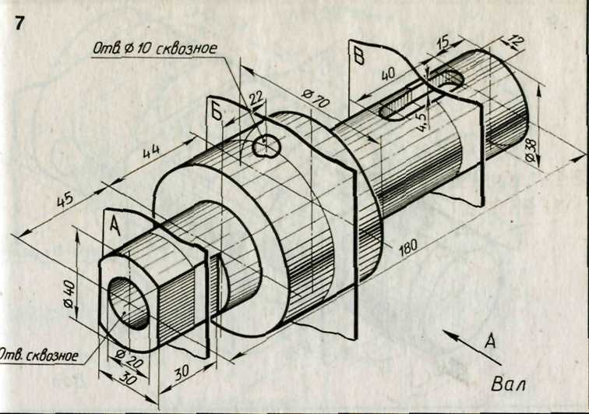
Задание 2. Прочитать чертёж, т.е. ответить на вопросы:
1.чтение основной надписи;
2.охарактеризуйте изображения, представленные на чертеже;
3. охарактеризуйте форму детали;
4. как называется сечение А-А, для какой цели оно применяется;
5. дайте характеристику элементу 1.
6. объясните размер $\text{30}п6\left({+0,\text{015}}^{+0,\text{028}}\right)$
0,025 В
7. объясните обозначение

8. прочтите технические требования
9. охарактеризуйте шероховатости всех поверхностей детали, приведённые на
чертеже.

Преподаватель Еремченко Н.В. Терещенкова С.В.

СМОЛЕНСКИЙ ПРОМЫШЛЕННО – ЭКОНОМИЧЕСКИЙ КОЛЛЕДЖ
РАССМОТРЕНО  на заседании кафедры  «Технология машиностроения»  Протокол №___  Декан технического факультета  _______________ | ЭКЗАМЕНАЦИОННЫЙ БИЛЕТ № 2  по дисциплине «Инженерная графика»  очное отделение  II курс  Специальность 151001 «Технология машиностроения» | УТВЕРЖДАЮ  Зам. директора по УМР  Судденкова Н.В.  «____»_______2012г  .
Задание 1
1.По данному наглядному изображению выполнить рабочий чертёж вала.
2. Выполнить указанные сечения.
3. Проставить размеры, указать шероховатость поверхностей.
3. Оформить чертёж согласно стандартам ЕСКД.

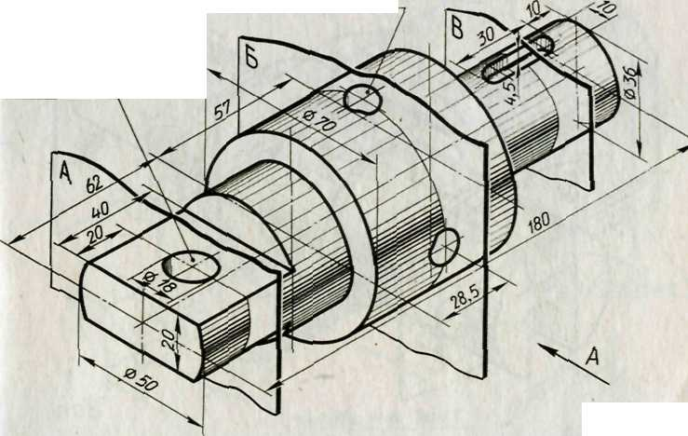
Задание 2. Прочитать чертёж, т.е. ответить на вопросы:
1.чтение основной надписи;
2.охарактеризуйте изображения, представленные на чертеже;
3. охарактеризуйте форму детали;
4. как называется сечение А-А, для какой цели оно применяется;
5. дайте характеристику элементу 1.
6. объясните размер 18р9
0,025 ВГ
7. объясните обозначение

8. прочтите технические требования
9. охарактеризуйте шероховатости всех поверхностей детали, приведённых на чертеже

Преподаватель Еремченко Н.В. Терещенкова С.В.

СМОЛЕНСКИЙ ПРОМЫШЛЕННО – ЭКОНОМИЧЕСКИЙ КОЛЛЕДЖ
РАССМОТРЕНО  на заседании кафедры  «Технология машиностроения»  Протокол №___  Декан технического факультета  _______________ | ЭКЗАМЕНАЦИОННЫЙ БИЛЕТ № 3  по дисциплине «Инженерная графика»  очное отделение  II курс  Специальность 151001 «Технология машиностроения» | УТВЕРЖДАЮ  Зам. директора по УМР  Судденкова Н.В.  «____»_______2012г  .
Задание 1
1.По данному наглядному изображению выполнить рабочий чертёж вала.
2. Выполнить указанные сечения.
3. Проставить размеры, указать шероховатость поверхностей.
3. Оформить чертёж согласно стандартам ЕСКД.

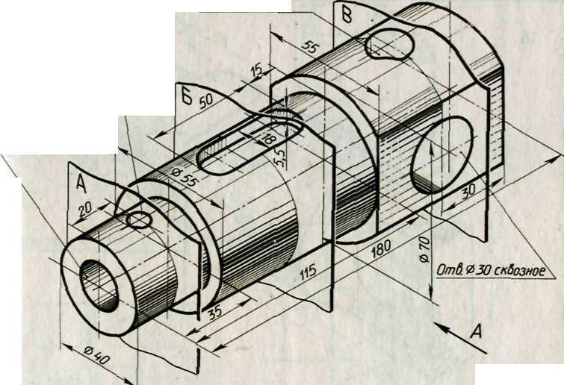

Задание 2. Прочитать чертёж, т.е. ответить на вопросы:
1.чтение основной надписи;
2.охарактеризуйте изображения, представленные на чертеже;
3. охарактеризуйте форму детали;
4. как называется разрез В-В, для какой цели он применяется;
5. дайте характеристику отверстию 17,5;
6. объясните размер 30°±30´;

7. объясните обозначение

8. прочтите технические требования;
9. охарактеризуйте шероховатости всех поверхностей детали, приведённых на чертеже

Преподаватель Еремченко Н.В. Терещенкова С.В.

СМОЛЕНСКИЙ ПРОМЫШЛЕННО – ЭКОНОМИЧЕСКИЙ КОЛЛЕДЖ
РАССМОТРЕНО  на заседании кафедры  «Технология машиностроения»  Протокол №___  Декан технического факультета  _______________ | ЭКЗАМЕНАЦИОННЫЙ БИЛЕТ № 4  по дисциплине «Инженерная графика»  очное отделение  II курс  Специальность 151001 «Технология машиностроения» | УТВЕРЖДАЮ  Зам. директора по УМР  Судденкова Н.В.  «____»_______2012г  .
Задание 1
1.По данному наглядному изображению выполнить рабочий чертёж вала.
2. Выполнить указанные сечения.
3. Проставить размеры, указать шероховатость поверхностей.
3. Оформить чертёж согласно стандартам ЕСКД.

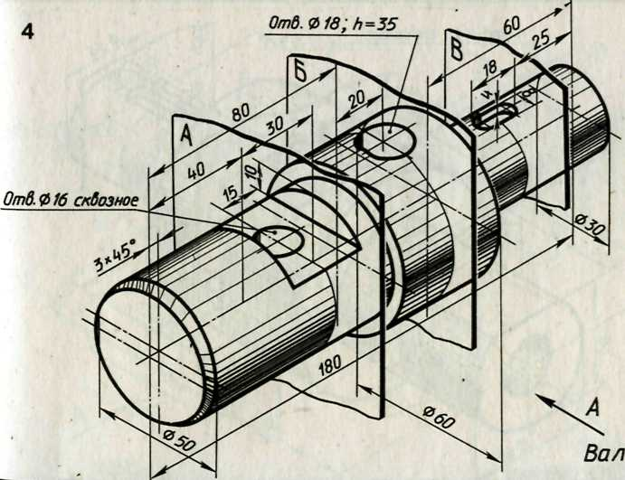
Задание 2. Прочитать чертёж, т.е. ответить на вопросы:
1.чтение основной надписи;
2.охарактеризуйте изображения, представленные на чертеже;
3. охарактеризуйте форму детали;
4. как называется разрез А-А, для какой цели он применяется;
5. дайте характеристику элементу 1.
6. объясните размер 39±0,018;
0,005
7. объясните обозначение

8. прочтите технические требования;
9. охарактеризуйте шероховатости всех поверхностей детали, приведённых на чертеже.

Преподаватель Еремченко Н.В. Терещенкова С.В.

СМОЛЕНСКИЙ ПРОМЫШЛЕННО – ЭКОНОМИЧЕСКИЙ КОЛЛЕДЖ
РАССМОТРЕНО  на заседании кафедры  «Технология машиностроения»  Протокол №___  Декан технического факультета  _______________ | ЭКЗАМЕНАЦИОННЫЙ БИЛЕТ № 5  по дисциплине «Инженерная графика»  очное отделение  II курс  Специальность 151001 «Технология машиностроения» | УТВЕРЖДАЮ  Зам. директора по УМР  Судденкова Н.В.  «____»_______2012г  .
Задание 1
1.По данному наглядному изображению выполнить рабочий чертёж вала.
2. Выполнить указанные сечения.
3. Проставить размеры, указать шероховатость поверхностей.
3. Оформить чертёж согласно стандартам ЕСКД.

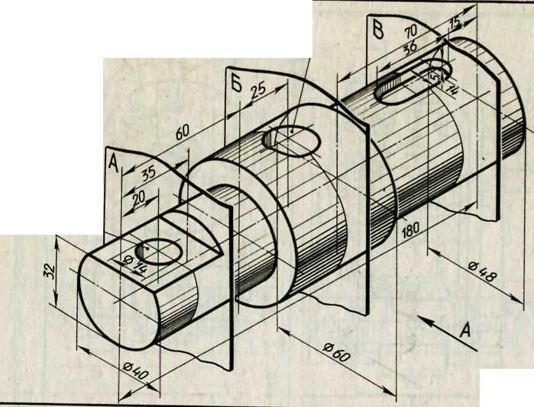
Задание 2. Прочитать чертёж, т.е. ответить на вопросы:
1.чтение основной надписи;
2.охарактеризуйте изображения, представленные на чертеже;
3. охарактеризуйте форму детали;
4. как называется разрез А-А, для какой цели он применяется;
5. дайте характеристику элементу I;
6. объясните размер 6^{+0,2};
7. объясните обозначение
0,013 АБ

8. прочтите технические требования;
9. охарактеризуйте шероховатости всех поверхностей детали, приведённых на чертеже.

Преподаватель Еремченко Н.В. Терещенкова С.В.

6СМОЛЕНСКИЙ ПРОМЫШЛЕННО – ЭКОНОМИЧЕСКИЙ КОЛЛЕДЖ
РАССМОТРЕНО  на заседании кафедры  «Технология машиностроения»  Протокол №___  Декан технического факультета  _______________ | ЭКЗАМЕНАЦИОННЫЙ БИЛЕТ № 6  по дисциплине «Инженерная графика»  очное отделение  II курс  Специальность 151001 «Технология машиностроения» | УТВЕРЖДАЮ  Зам. директора по УМР  Судденкова Н.В.  «____»_______2012г  .
Задание 1
1.По данному наглядному изображению выполнить рабочий чертёж вала.
2. Выполнить указанные сечения.
3. Проставить размеры, указать шероховатость поверхностей.
3. Оформить чертёж согласно стандартам ЕСКД.

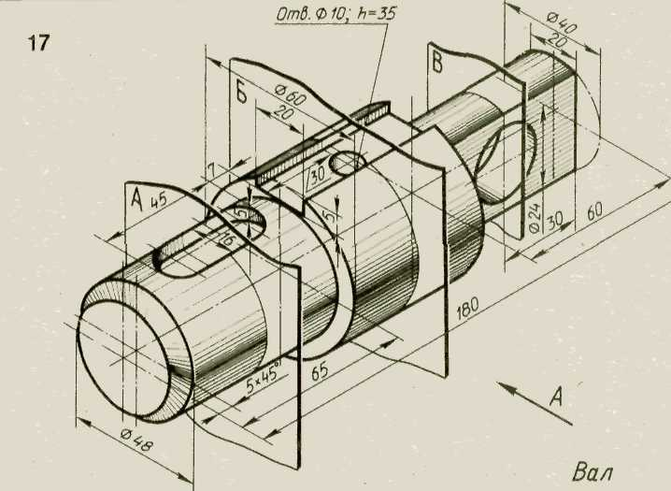
Задание 2. Прочитать чертёж, т.е. ответить на вопросы:
1.чтение основной надписи;
2.охарактеризуйте изображения, представленные на чертеже;
3. охарактеризуйте форму детали;
4. как называется разрез А-А, для какой цели он применяется;
5. дайте характеристику элементу II;
6. объясните размер 20N5;
0,022 Е
7. объясните обозначение

8. прочтите технические требования;
9. охарактеризуйте шероховатости всех поверхностей детали, приведённых на чертеже.

Преподаватель Еремченко Н.В. Терещенкова С.В.

СМОЛЕНСКИЙ ПРОМЫШЛЕННО – ЭКОНОМИЧЕСКИЙ КОЛЛЕДЖ
РАССМОТРЕНО  на заседании кафедры  «Технология машиностроения»  Протокол №___  Декан технического факультета  _______________ | ЭКЗАМЕНАЦИОННЫЙ БИЛЕТ № 7  по дисциплине «Инженерная графика»  очное отделение  II курс  Специальность 151001 «Технология машиностроения» | УТВЕРЖДАЮ  Зам. директора по УМР  Судденкова Н.В.  «____»_______2012г  .
Задание 1
1.По данному наглядному изображению выполнить рабочий чертёж вала.
2. Выполнить указанные сечения.
3. Проставить размеры, указать шероховатость поверхностей.
3. Оформить чертёж согласно стандартам ЕСКД.

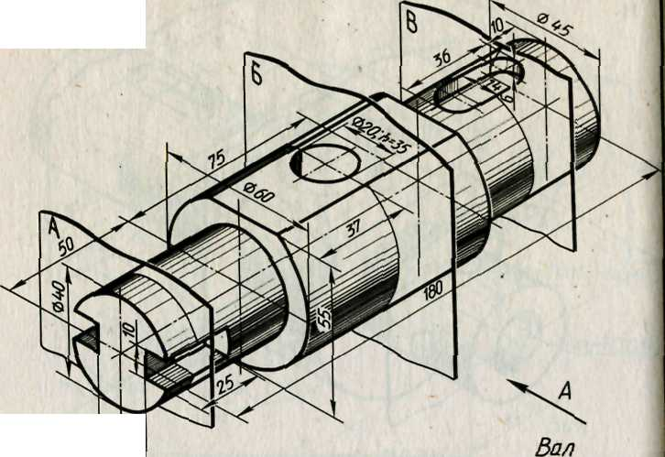
Задание 2. Прочитать чертёж, т.е. ответить на вопросы:
1.чтение основной надписи;
2.охарактеризуйте изображения, представленные на чертеже;
3. охарактеризуйте форму детали;
4. как называется разрез В-В, для какой цели он применяется;
5. дайте характеристику элементу 1.
6. объясните размер 5^{+0,2};
7. объясните обозначение
0,025 АБ

8. прочтите технические требования;
9. охарактеризуйте шероховатости всех поверхностей детали, приведённых на чертеже.

Преподаватель Еремченко Н.В. Терещенкова С.В.

СМОЛЕНСКИЙ ПРОМЫШЛЕННО – ЭКОНОМИЧЕСКИЙ КОЛЛЕДЖ
РАССМОТРЕНО  на заседании кафедры  «Технология машиностроения»  Протокол №___  Декан технического факультета  _______________ | ЭКЗАМЕНАЦИОННЫЙ БИЛЕТ № 8  по дисциплине «Инженерная графика»  очное отделение  II курс  Специальность 151001 «Технология машиностроения» | УТВЕРЖДАЮ  Зам. директора по УМР  Судденкова Н.В.  «____»_______2012г  .
Задание 1
1.По данному наглядному изображению выполнить рабочий чертёж вала.
2. Выполнить указанные сечения.
3. Проставить размеры, указать шероховатость поверхностей.
3. Оформить чертёж согласно стандартам ЕСКД.

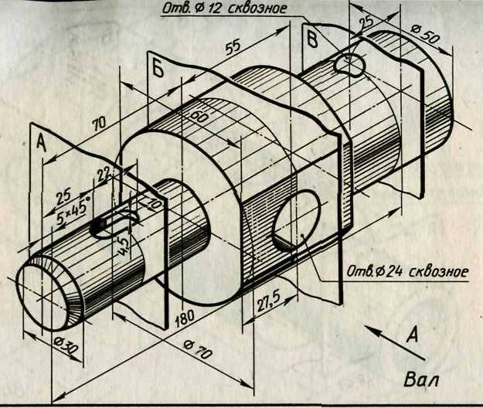
Задание 2. Прочитать чертёж, т.е. ответить на вопросы:
1.чтение основной надписи;
2.охарактеризуйте изображения, представленные на чертеже;
3. охарактеризуйте форму детали;
4. как называется разрез А-А, для какой цели он применяется;
5. дайте характеристику отверстию 8
6. объясните размер 67±0,15;

7. объясните обозначение
1: 50

8. прочтите технические требования;
9. охарактеризуйте шероховатости всех поверхностей детали, приведённых на чертеже.

Преподаватель Еремченко Н.В. Терещенкова С.В.

СМОЛЕНСКИЙ ПРОМЫШЛЕННО – ЭКОНОМИЧЕСКИЙ КОЛЛЕДЖ
РАССМОТРЕНО  на заседании кафедры  «Технология машиностроения»  Протокол №___  Декан технического факультета  _______________ | ЭКЗАМЕНАЦИОННЫЙ БИЛЕТ № 9  по дисциплине «Инженерная графика»  очное отделение  II курс  Специальность 151001 «Технология машиностроения» | УТВЕРЖДАЮ  Зам. директора по УМР  Судденкова Н.В.  «____»_______2012г  .
Задание 1
1.По данному наглядному изображению выполнить рабочий чертёж вала.
2. Выполнить указанные сечения.
3. Проставить размеры, указать шероховатость поверхностей.
3. Оформить чертёж согласно стандартам ЕСКД.

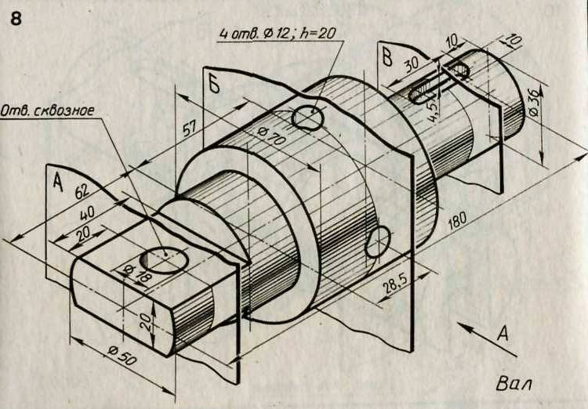
Задание 2. Прочитать чертёж, т.е. ответить на вопросы:
1.чтение основной надписи;
2.охарактеризуйте изображения, представленные на чертеже;
3. охарактеризуйте форму детали;
4. как называется разрез А-А, для какой цели он применяется;
5. дайте характеристику отверстию 6,2;
6. объясните размер 58±0,15;
7. объясните обозначение
0,02 А

8. прочтите технические требования
9. охарактеризуйте шероховатости всех поверхностей детали, приведённых на чертеже

Преподаватель Еремченко Н.В. Терещенкова С.В.

СМОЛЕНСКИЙ ПРОМЫШЛЕННО – ЭКОНОМИЧЕСКИЙ КОЛЛЕДЖ
РАССМОТРЕНО  на заседании кафедры  «Технология машиностроения»  Протокол №___  Декан технического факультета  _______________ | ЭКЗАМЕНАЦИОННЫЙ БИЛЕТ № 10  по дисциплине «Инженерная графика»  очное отделение  II курс  Специальность 151001 «Технология машиностроения» | УТВЕРЖДАЮ  Зам. директора по УМР  Судденкова Н.В.  «____»_______2012г  .
Задание 1
1.По данному наглядному изображению выполнить рабочий чертёж вала.
2. Выполнить указанные сечения.
3. Проставить размеры, указать шероховатость поверхностей.
3. Оформить чертёж согласно стандартам ЕСКД.

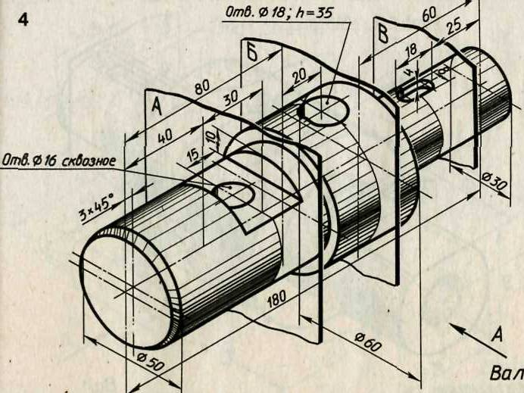
Задание 2. Прочитать чертёж, т.е. ответить на вопросы:
1.чтение основной надписи;
2.охарактеризуйте изображения, представленные на чертеже;
3. охарактеризуйте форму детали;
4. как называется разрез А-А, для какой цели он применяется;
5. дайте характеристику отверстию 90Н7
6. объясните размер 1,5х 45°
0,04
7. объясните обозначение

8. прочтите технические требования
9. охарактеризуйте шероховатости всех поверхностей детали, приведённых на чертеже

Преподаватель Еремченко Н.В. Терещенкова С.В.

СМОЛЕНСКИЙ ПРОМЫШЛЕННО – ЭКОНОМИЧЕСКИЙ КОЛЛЕДЖ
РАССМОТРЕНО  на заседании кафедры  «Технология машиностроения»  Протокол №___  Декан технического факультета  _______________ | ЭКЗАМЕНАЦИОННЫЙ БИЛЕТ № 11  по дисциплине «Инженерная графика»  очное отделение  II курс  Специальность 151001 «Технология машиностроения» | УТВЕРЖДАЮ  Зам. директора по УМР  Судденкова Н.В.  «____»_______2012г  .
Задание 1
1.По данному наглядному изображению выполнить рабочий чертёж вала.
2. Выполнить указанные сечения.
3. Проставить размеры, указать шероховатость поверхностей.
3. Оформить чертёж согласно стандартам ЕСКД.

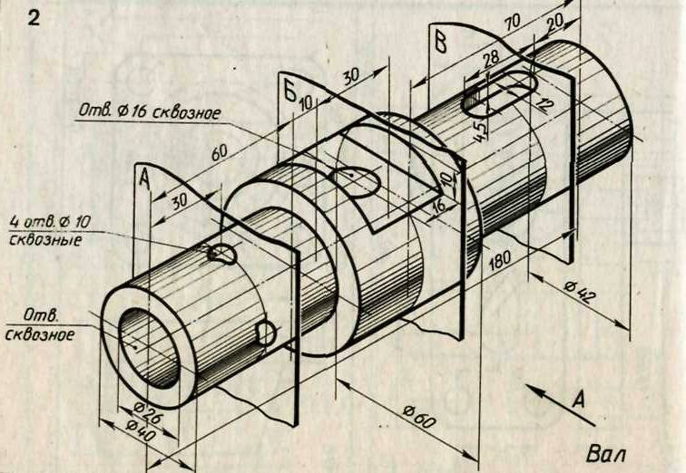
Задание 2. Прочитать чертёж, т.е. ответить на вопросы:
1.чтение основной надписи;
2.охарактеризуйте изображения, представленные на чертеже;
3. охарактеризуйте форму детали;
4. как называется разрез А-А, для какой цели он применяется;
5. дайте характеристику отверстию 10
6. объясните размер 69 ±1,5
0,2
7. объясните обозначение
8. прочтите технические требования
9. охарактеризуйте шероховатости всех поверхностей детали, приведённых на чертеже

Преподаватель Еремченко Н.В. Терещенкова С.В.

СМОЛЕНСКИЙ ПРОМЫШЛЕННО – ЭКОНОМИЧЕСКИЙ КОЛЛЕДЖ
РАССМОТРЕНО  на заседании кафедры  «Технология машиностроения»  Протокол №___  Декан технического факультета  _______________ | ЭКЗАМЕНАЦИОННЫЙ БИЛЕТ № 12  по дисциплине «Инженерная графика»  очное отделение  II курс  Специальность 151001 «Технология машиностроения» | УТВЕРЖДАЮ  Зам. директора по УМР  Судденкова Н.В.  «____»_______2012г  .
Задание 1
1.По данному наглядному изображению выполнить рабочий чертёж вала.
2. Выполнить указанные сечения.
3. Проставить размеры, указать шероховатость поверхностей.
3. Оформить чертёж согласно стандартам ЕСКД.

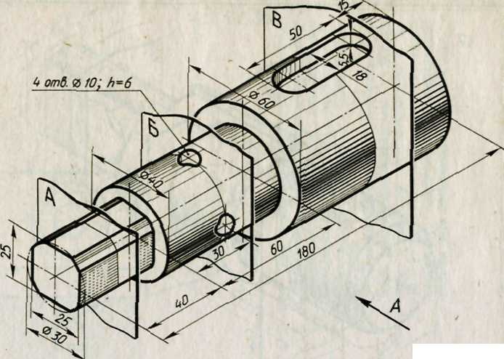
Задание 2. Прочитать чертёж, т.е. ответить на вопросы:
1.чтение основной надписи;
2.охарактеризуйте изображения, представленные на чертеже;
3. охарактеризуйте форму детали;
4. как называется разрез А-А, для какой цели он применяется;
5. дайте характеристику отверстию М8;
6. объясните размер 180±1,6;
0,04
7. объясните обозначение
8. прочтите технические требования
9. охарактеризуйте шероховатости всех поверхностей детали, приведённых на чертеже

Преподаватель Еремченко Н.В. Терещенкова С.В.

СМОЛЕНСКИЙ ПРОМЫШЛЕННО – ЭКОНОМИЧЕСКИЙ КОЛЛЕДЖ
РАССМОТРЕНО  на заседании кафедры  «Технология машиностроения»  Протокол №___  Декан технического факультета  _______________ | ЭКЗАМЕНАЦИОННЫЙ БИЛЕТ № 13  по дисциплине «Инженерная графика»  очное отделение  II курс  Специальность 151001 «Технология машиностроения» | УТВЕРЖДАЮ  Зам. директора по УМР  Судденкова Н.В.  «____»_______2012г  .
Задание 1
1.По данному наглядному изображению выполнить рабочий чертёж вала.
2. Выполнить указанные сечения.
3. Проставить размеры, указать шероховатость поверхностей.
3. Оформить чертёж согласно стандартам ЕСКД.

Задание 2. Прочитать чертёж, т.е. ответить на вопросы:
1.чтение основной надписи;
2.охарактеризуйте изображения, представленные на чертеже;
3. охарактеризуйте форму детали;
4. как называется разрез А-А, для какой цели он применяется;
5. дайте характеристику отверстию
6. объясните размер
7. объясните обозначение
8. прочтите технические требования
9. охарактеризуйте шероховатости всех поверхностей детали, приведённых на чертеже

Преподаватель Еремченко Н.В. Терещенкова С.В.

СМОЛЕНСКИЙ ПРОМЫШЛЕННО – ЭКОНОМИЧЕСКИЙ КОЛЛЕДЖ
РАССМОТРЕНО  на заседании кафедры  «Технология машиностроения»  Протокол №___  Декан технического факультета  _______________ | ЭКЗАМЕНАЦИОННЫЙ БИЛЕТ № 14  по дисциплине «Инженерная графика»  очное отделение  II курс  Специальность 151001 «Технология машиностроения» | УТВЕРЖДАЮ  Зам. директора по УМР  Судденкова Н.В.  «____»_______2012г  .
Задание 1
1.По данному наглядному изображению выполнить рабочий чертёж вала.
2. Выполнить указанные сечения.
3. Проставить размеры, указать шероховатость поверхностей.
3. Оформить чертёж согласно стандартам ЕСКД.

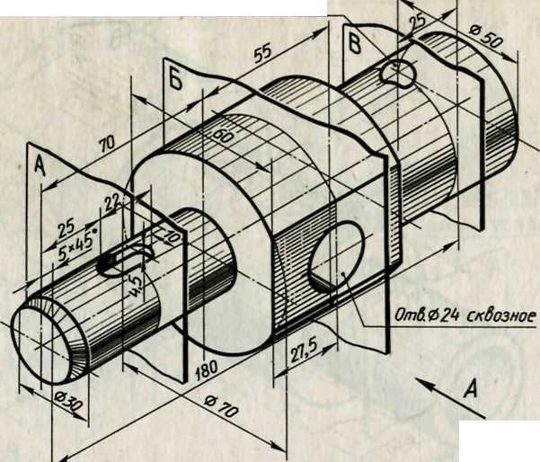
Задание 2. Прочитать чертёж, т.е. ответить на вопросы:
1.чтение основной надписи;
2.охарактеризуйте изображения, представленные на чертеже;
3. охарактеризуйте форму детали;
4. как называется разрез А-А, для какой цели он применяется;
5. дайте характеристику отверстию
6. объясните размер
7. объясните обозначение
8. прочтите технические требования
9. охарактеризуйте шероховатости всех поверхностей детали, приведённых на чертеже

Преподаватель Еремченко Н.В. Терещенкова С.В.

СМОЛЕНСКИЙ ПРОМЫШЛЕННО – ЭКОНОМИЧЕСКИЙ КОЛЛЕДЖ
РАССМОТРЕНО  на заседании кафедры  «Технология машиностроения»  Протокол №___  Декан технического факультета  _______________ | ЭКЗАМЕНАЦИОННЫЙ БИЛЕТ № 15  по дисциплине «Инженерная графика»  очное отделение  II курс  Специальность 151001 «Технология машиностроения» | УТВЕРЖДАЮ  Зам. директора по УМР  Судденкова Н.В.  «____»_______2012г  .
Задание 1
1.По данному наглядному изображению выполнить рабочий чертёж вала.
2. Выполнить указанные сечения.
3. Проставить размеры, указать шероховатость поверхностей.
3. Оформить чертёж согласно стандартам ЕСКД.

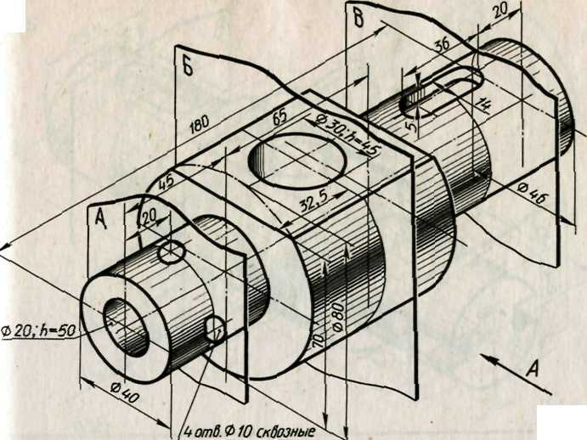
Задание 2. Прочитать чертёж, т.е. ответить на вопросы:
1.чтение основной надписи;
2.охарактеризуйте изображения, представленные на чертеже;
3. охарактеризуйте форму детали;
4. как называется разрез А-А, для какой цели он применяется;
5. дайте характеристику отверстию
6. объясните размер
7. объясните обозначение
8. прочтите технические требования
9. охарактеризуйте шероховатости всех поверхностей детали, приведённых на чертеже

Преподаватель Еремченко Н.В. Терещенкова С.В.

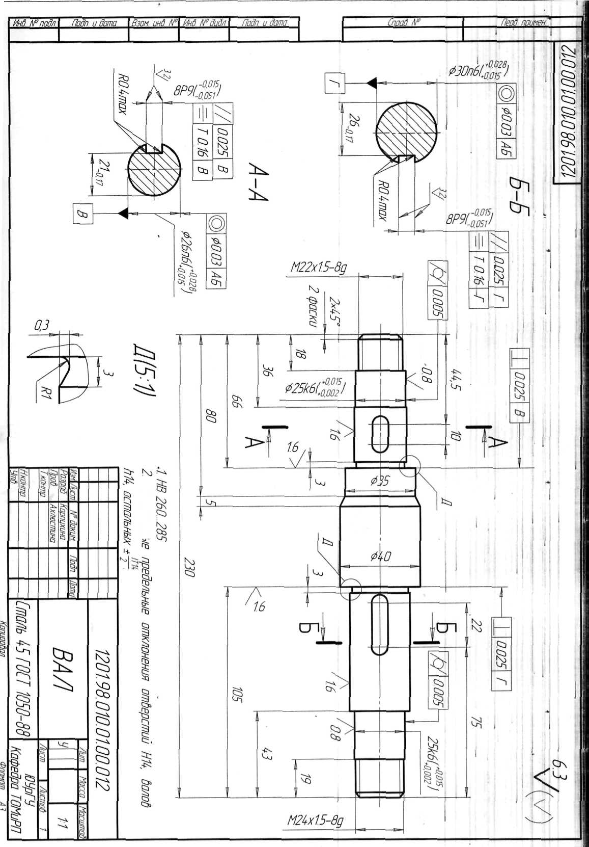

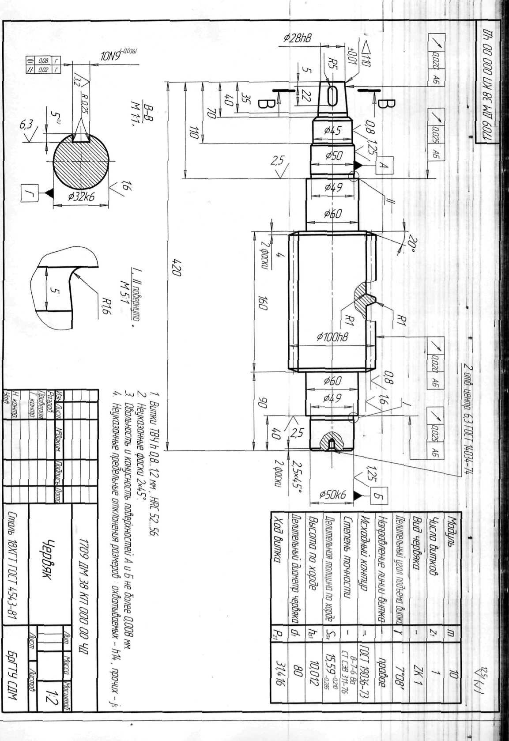
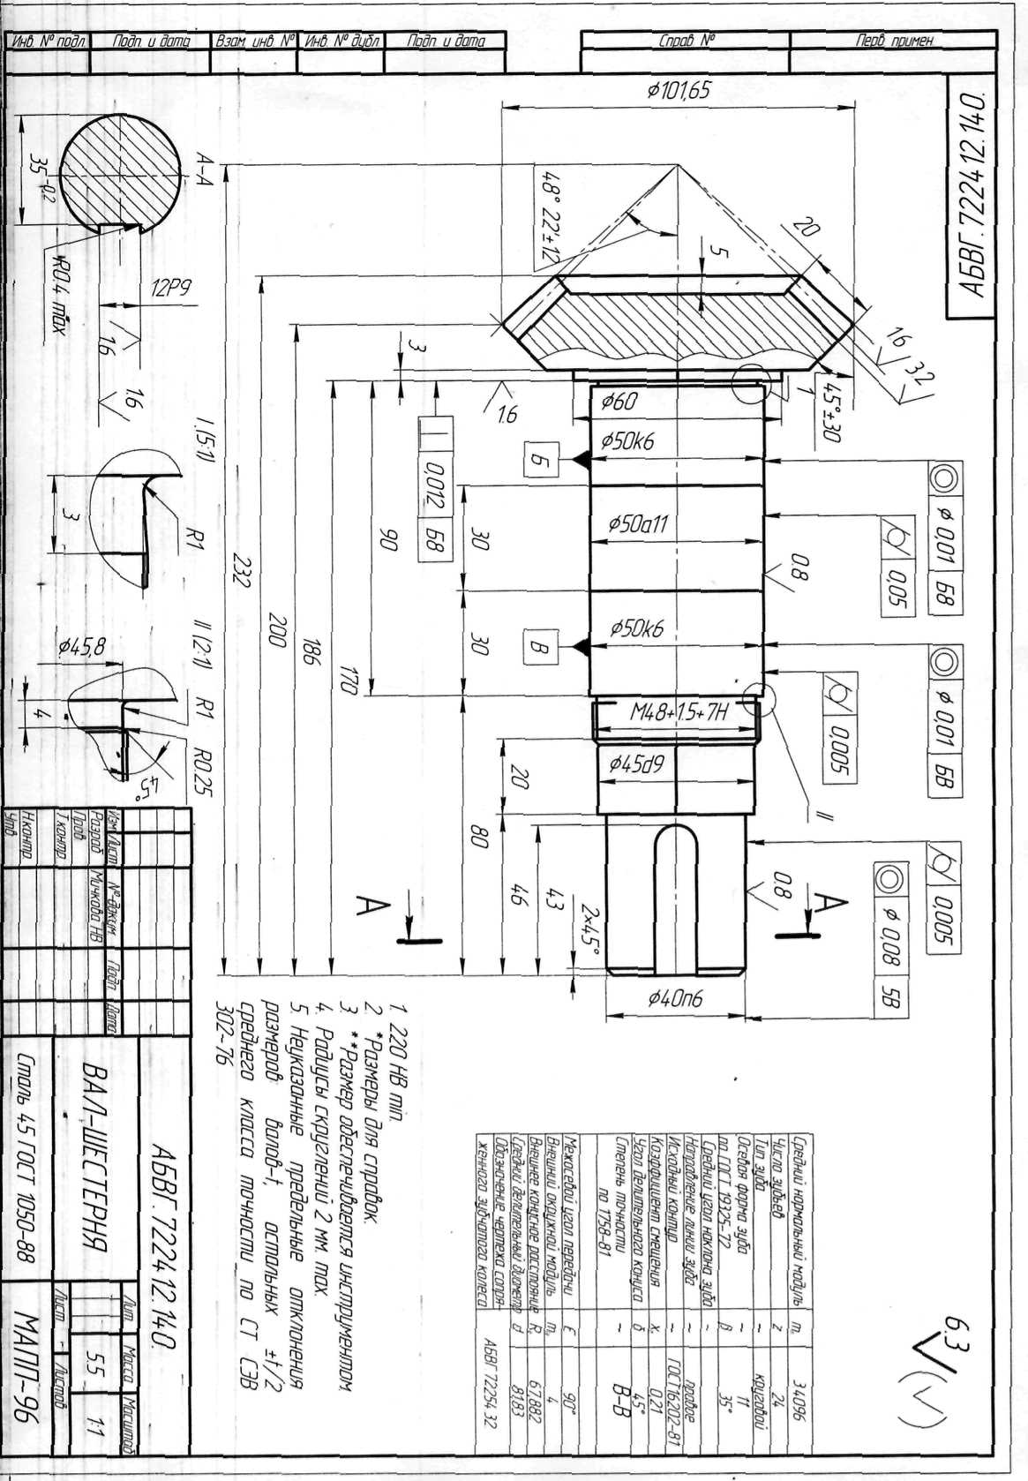

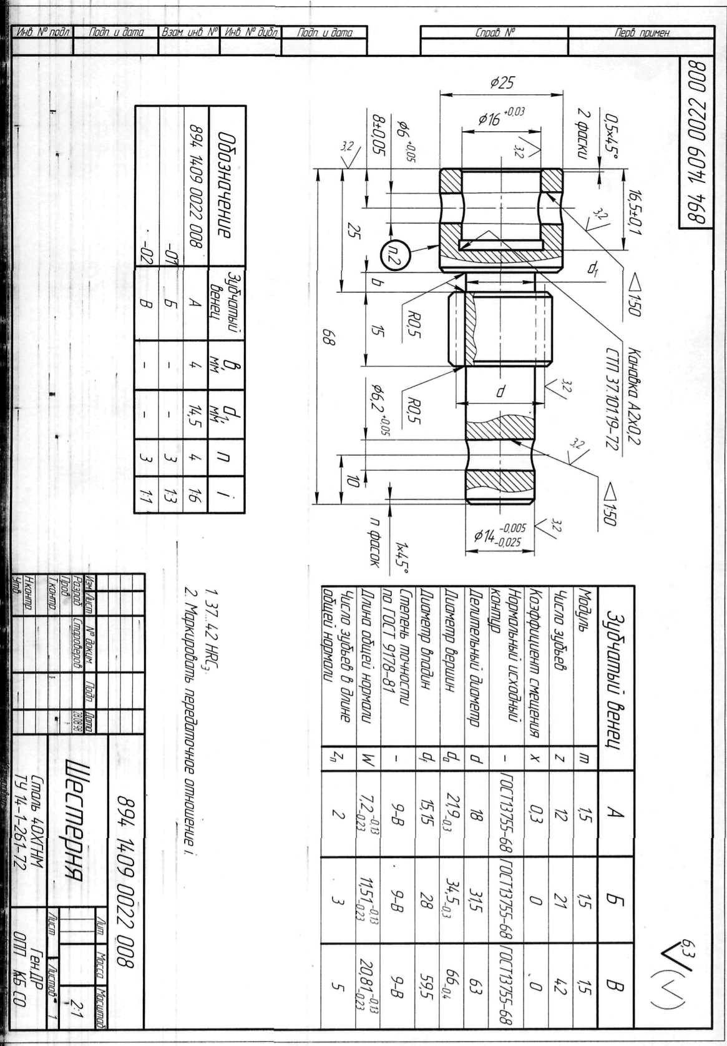

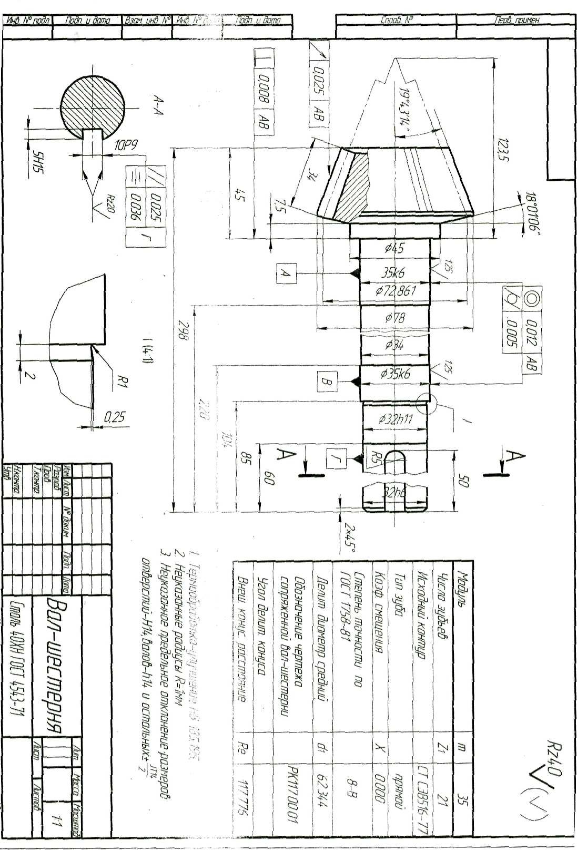

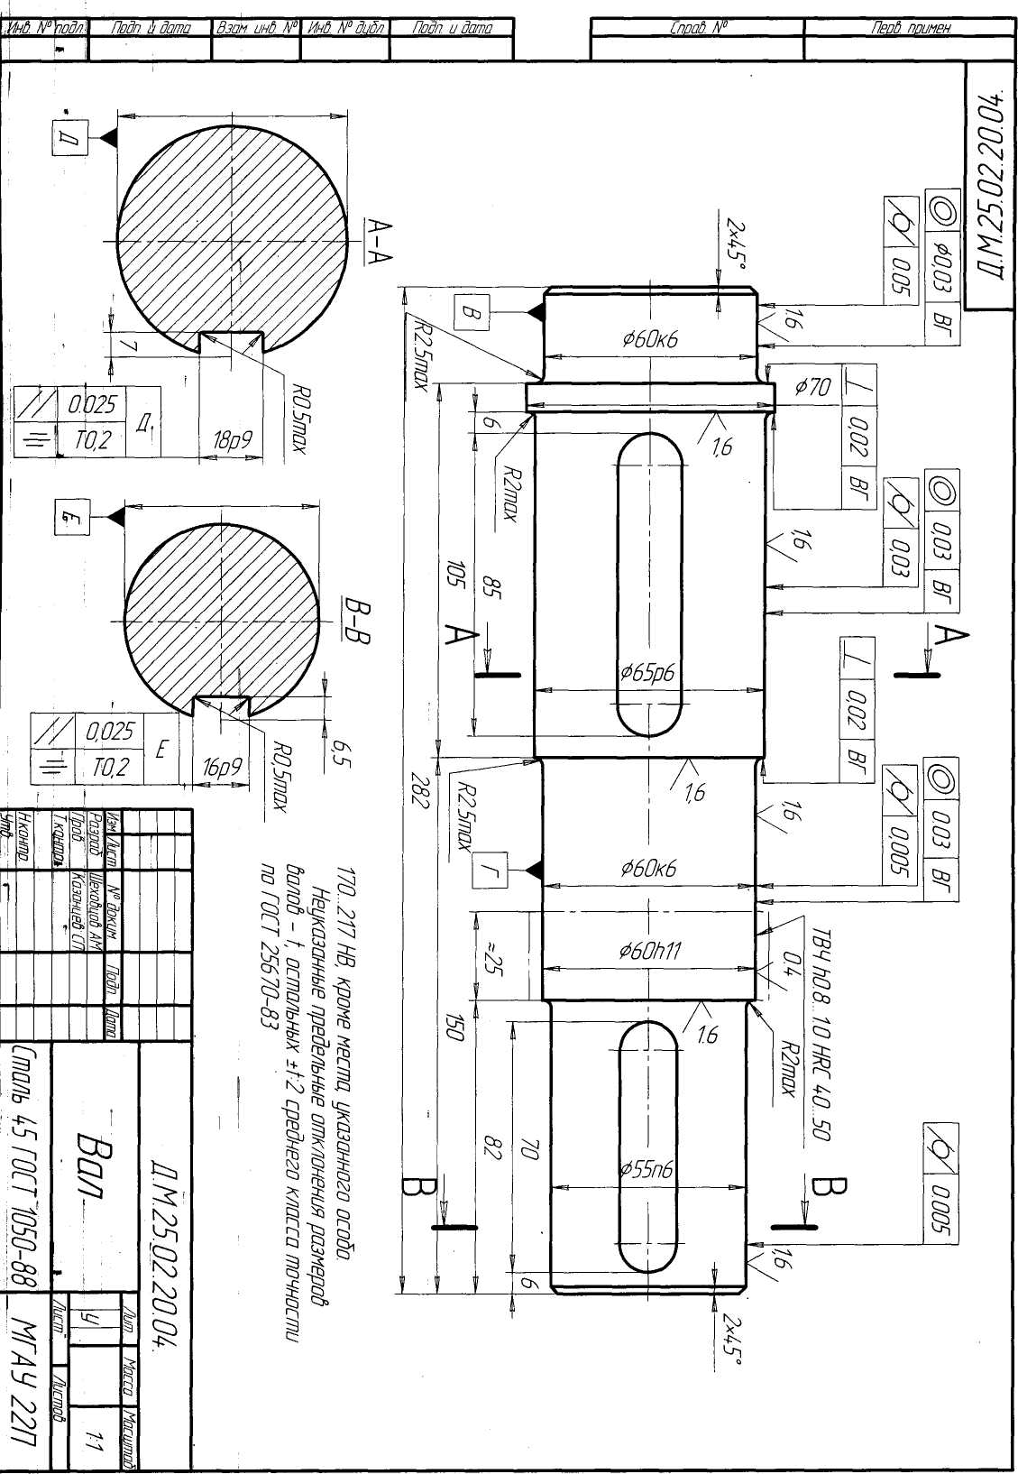
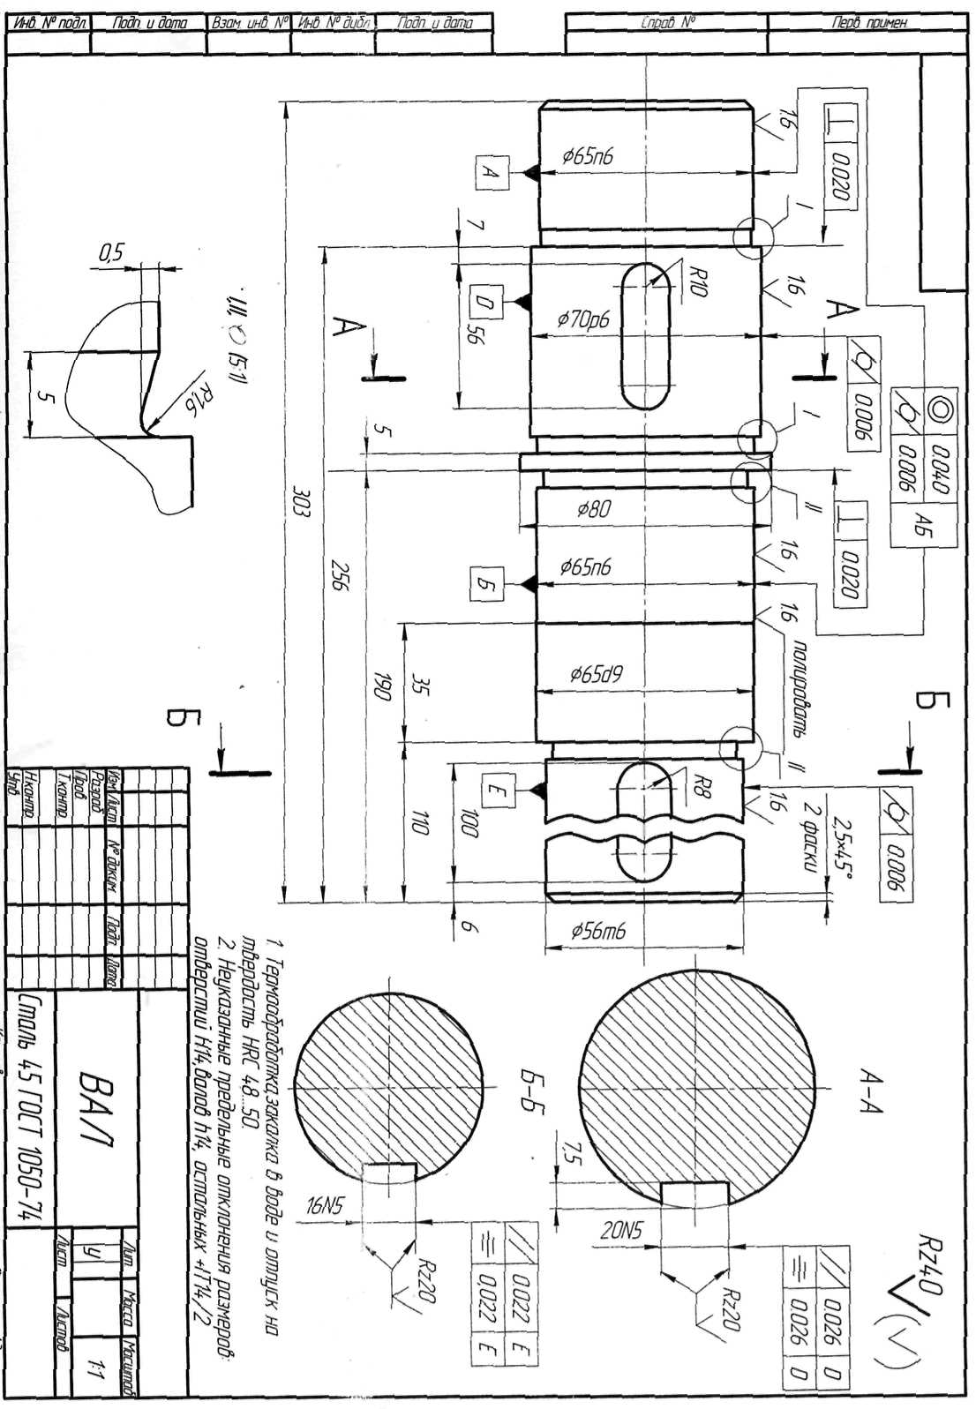
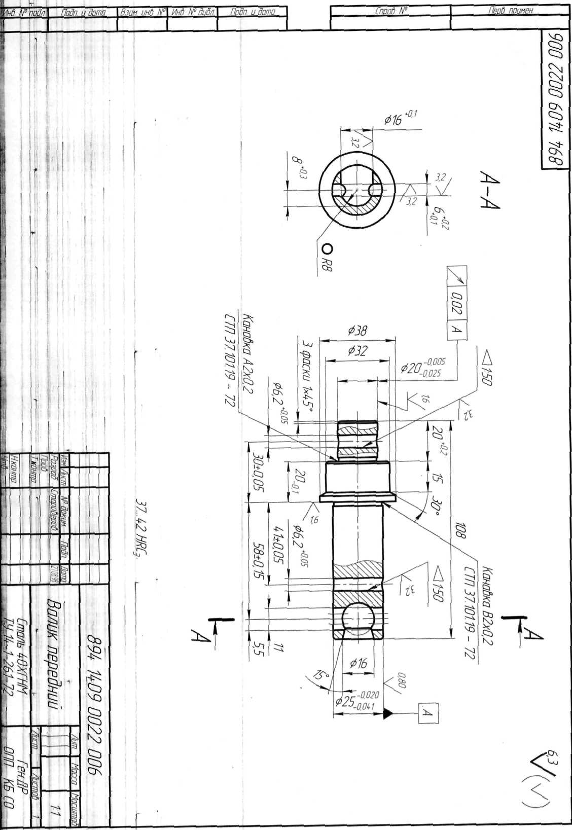
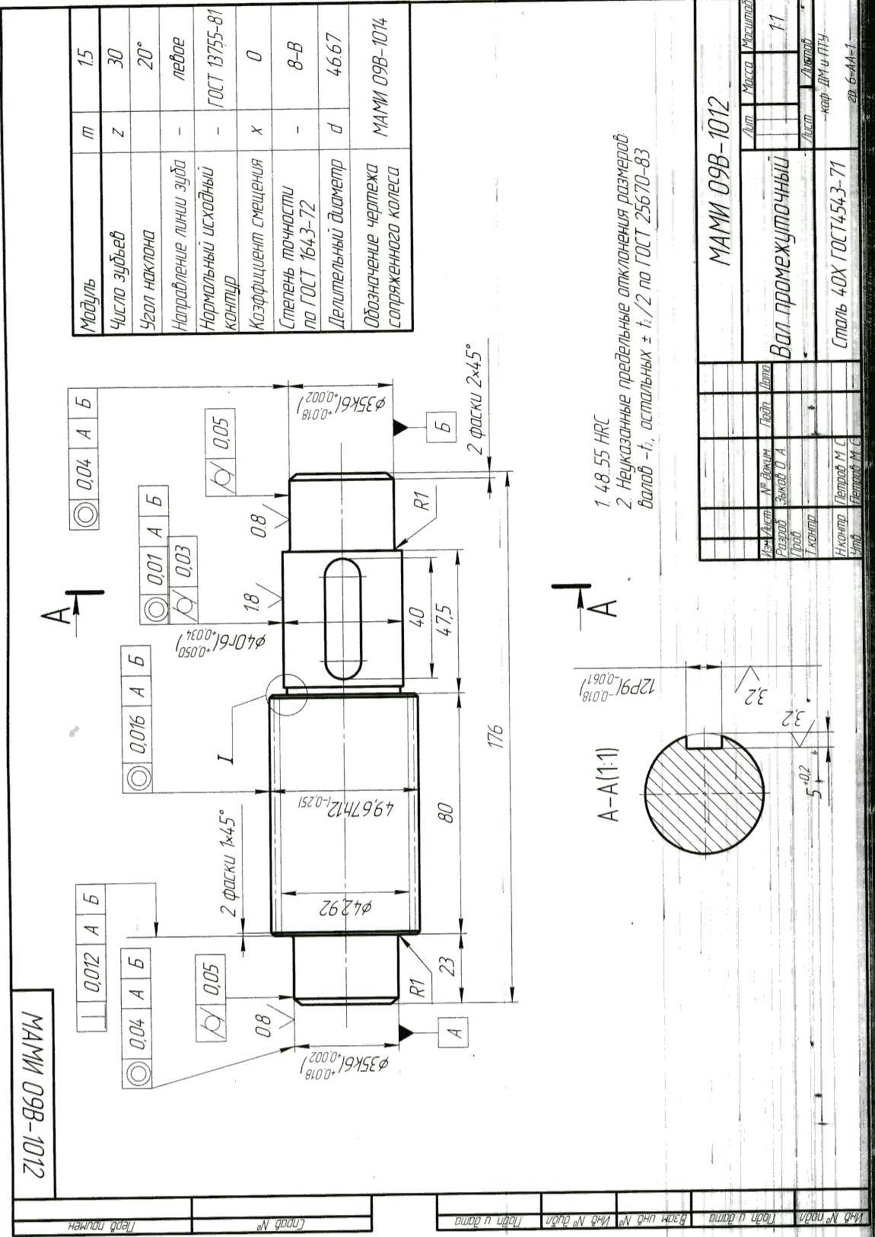

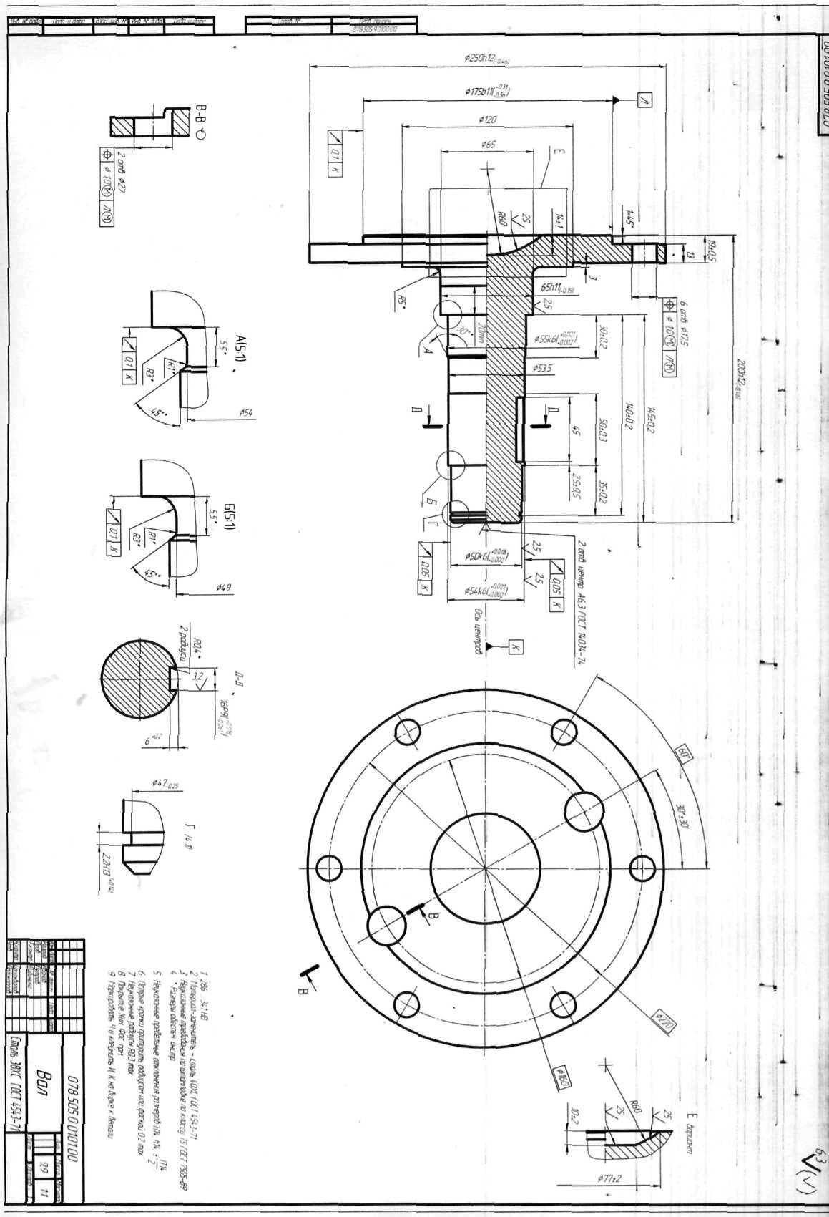

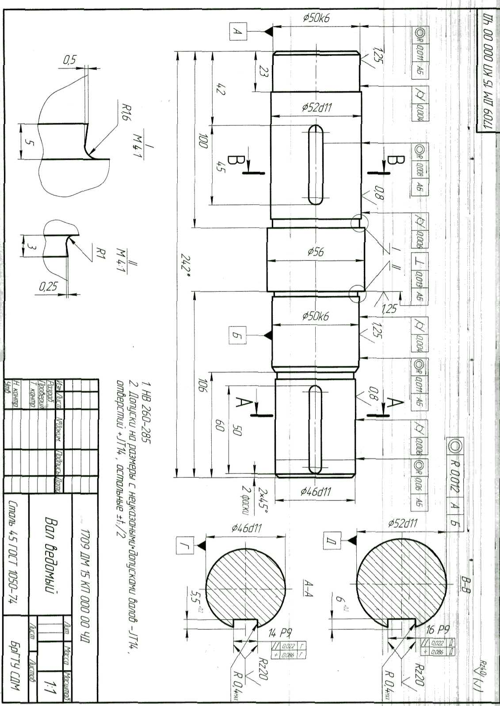
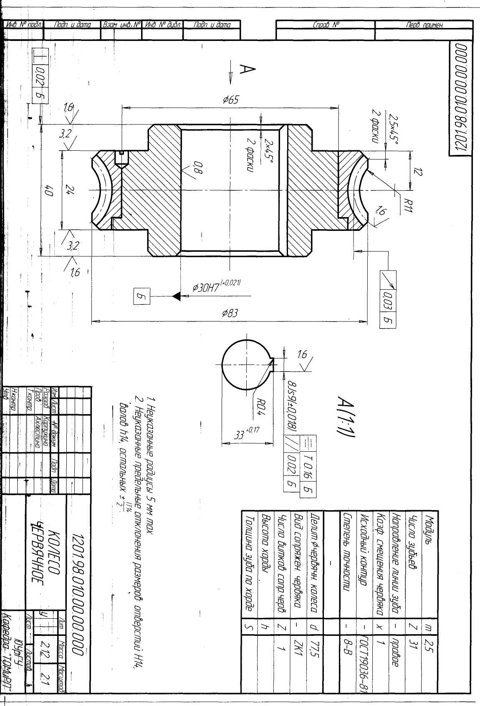
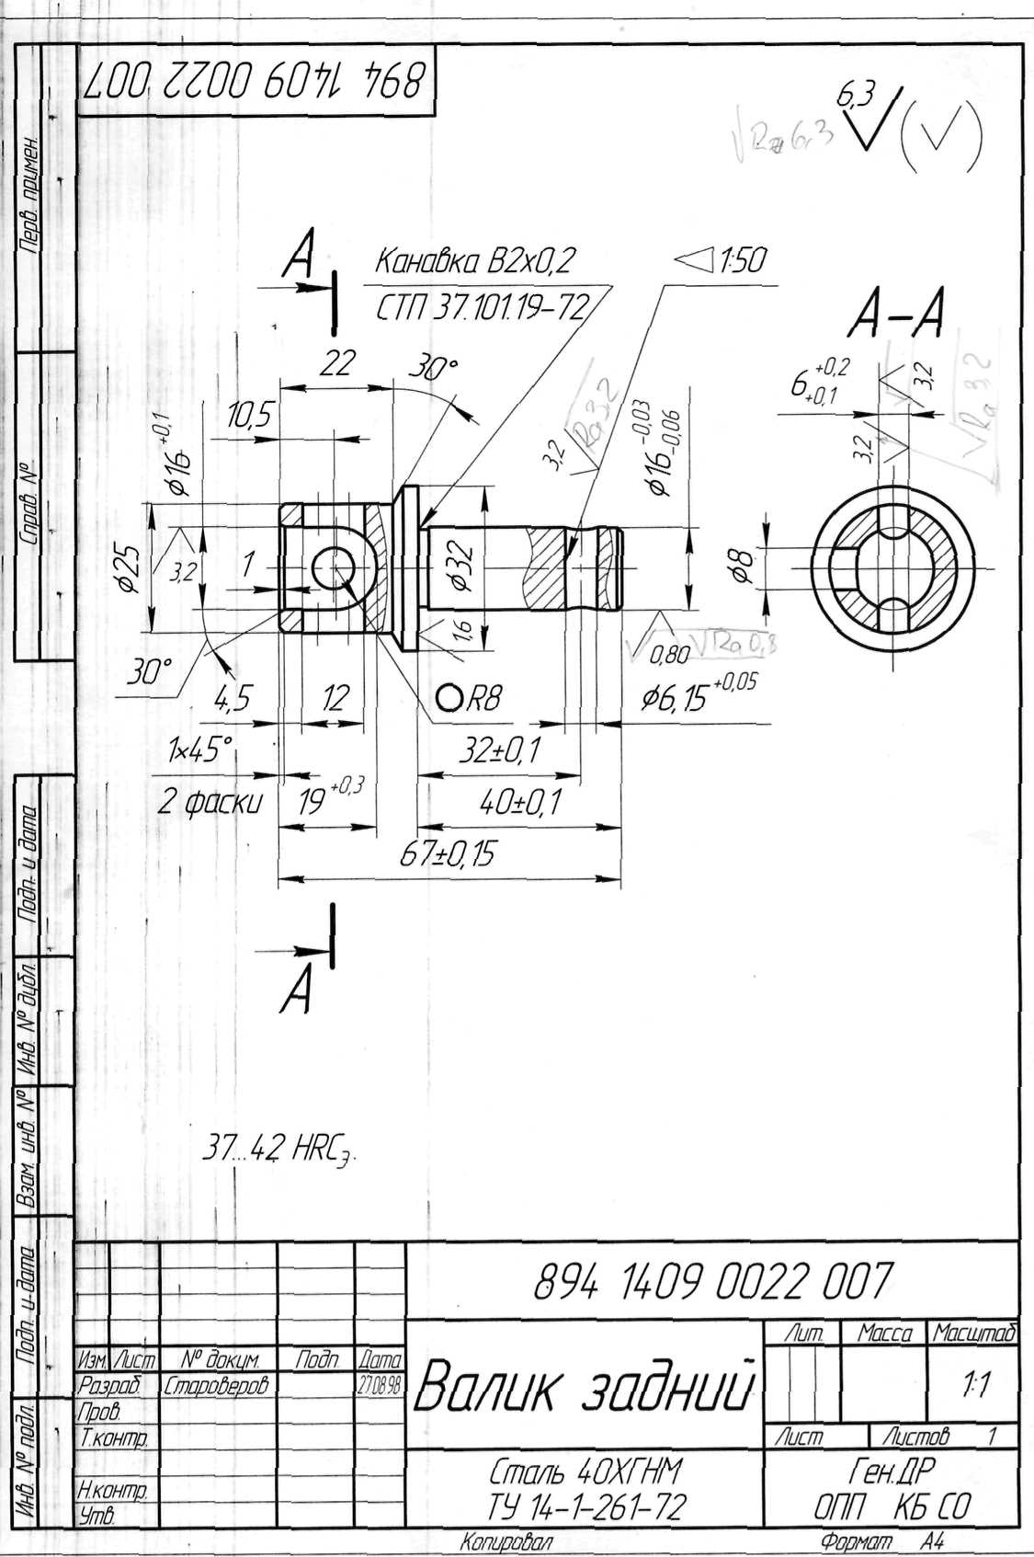

Рекомендации по проведению оценки:
- Ознакомьтесь с заданиями для экзаменующихся, оцениваемыми компетенциями и показателями оценки.
- Проверьте наличие вопросов в билете
Условия выполнения задания.
Задание выполняется в учебной аудитории, время выполнения задания 2 академических часа.
Используемое оборудование: билет, чертежные инструменты, ПК, интернет-ресурс, справочники, плакаты, макеты
Инструкция
1.Задание выполняется в два этапа:
- дайте ответы на теоретические вопросы
- выполните практическое задание(выполните чертеж вала в ручной или машинной графике.)
2. При выполнении практического задания Вы можете воспользоваться: справочниками, плакатами, интернет-ресурсом, макетами
3. Максимальное время выполнения задания – 120 мин. (теоретическое задание – 30 мин., практическое задание – 90 мин.)

